ГОСУДАРСТВЕННЫЙ УНИВЕРСИТЕТ МОЛДОВЫ

ФАКУЛЬТЕТ МАТЕМАТИКИ И ИНФОРМАТИКИ

ДЕПАРТАМЕНТ ИНФОРМАТИКИ

**Evgheni Panenco**

**Альтернатива теста**

по дисциплине „РАЗРАБОТКА АДАПТИВНОГО ИНТЕРФЕЙСА”

Руководитель: _______________ Плешка Наталья

(подпись)

Автор: _______________ Паненко Евгений

(подпись)

Кишинев, 2021

“Responsive” сайт – называется сайтом, контент которого адаптирован к просмотру на различных устройствах. Вначале продемонстрируем выполненную работа, а далее проанализируем средства с помощью которых был достигнут результат.

*Примечание: В ходе выполнения работы не производилось полное наполнение сайта контентом в виду экономии времени.*

Вид сайта при высоком разрешении:

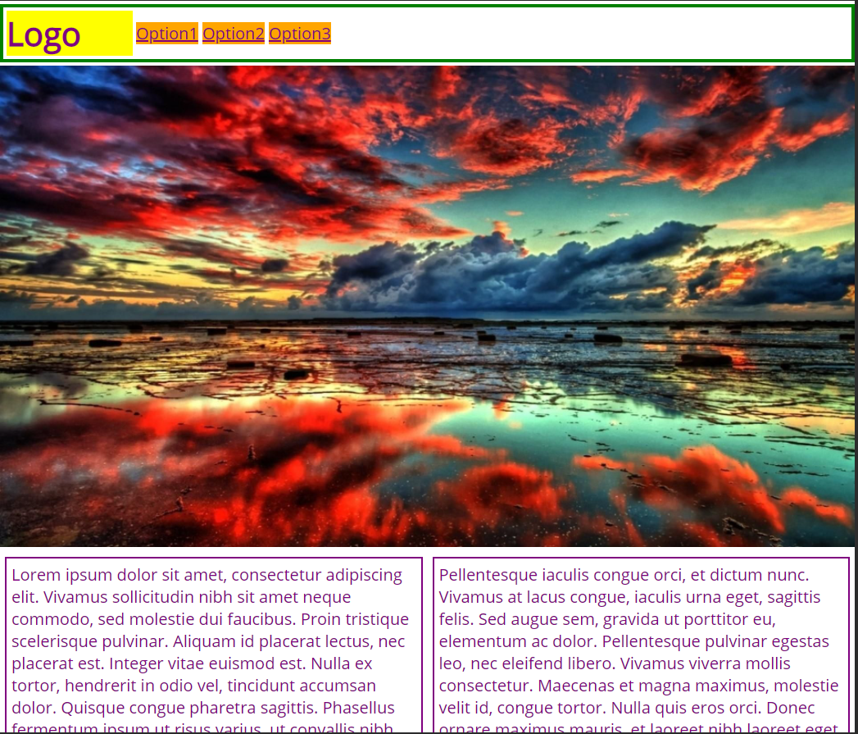

Вид сайта при низком разрешении (с открытым меню):

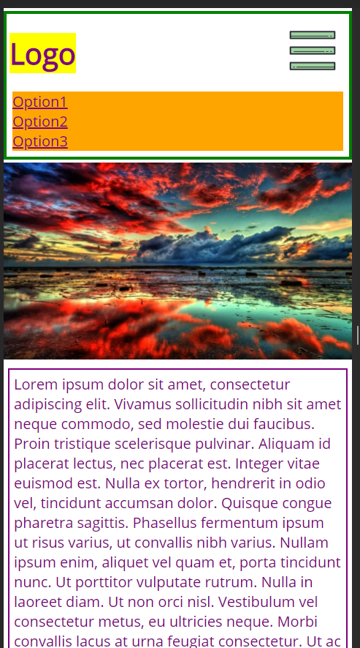

Теперь по секциям разберем как был достигнут такой результат. Начнем разбирать снизу вверх.

В HTML у нас ничего особенного

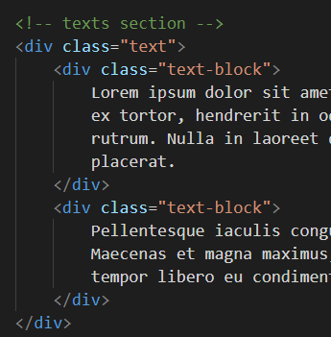

Теперь посмотрим на CSS файл, тут мы применили свойство flex на родительский элемент, задали дочерним элементам размеры

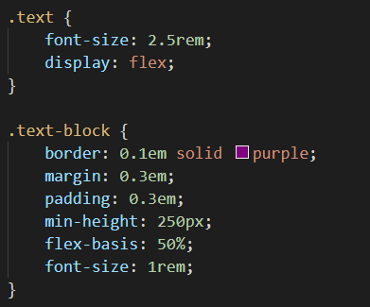

В данном приложении существует только одно контрольная точка 650px

Если экран меньше этой контрольной точки, то в наших классах применяются следующие стили

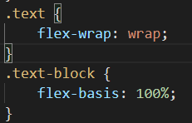

Каждый item с текстом растягивается на всю ширину экрана, а те, которые не помещаются переносятся на следующий ряд.

Далее разберем картинку. HTML код ещё проще прошлого примера.

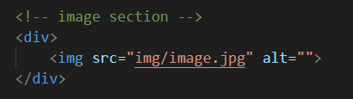

Все стили, которые нужно было применить чтобы картинка хорошо выглядела на всех устройствах следующие:

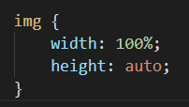

Далее перейдем к самому сложному фрагменту нашего сайта – верхняя панель с логотипом и меню.

Код HTML

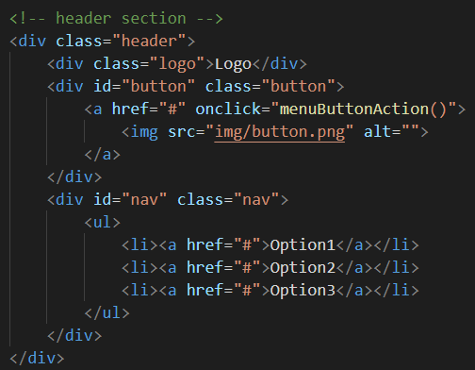

Блок с классом button изначально будет скрыт.

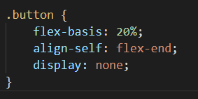

К родительскому, так же, как и в примере с текстом применяется flex, так как этот код похож на пример с тестами перейдем к реализации меню.

Когда экран становится меньше 650 кнопка становится видимой, а меню, наоборот, принимает свойство display = none, что скрывает его с дисплея. Секция принимает следующий вид.

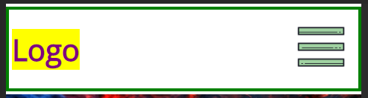

При нажатии на картинку кнопки будет вызываться функция menuButtonAction()

Содержимое файла script.js

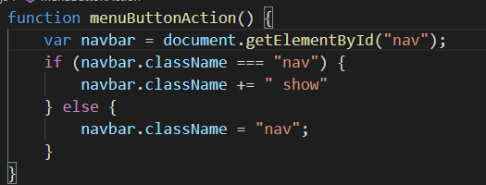

При нажатии на кнопку будет происходить следующее действие. В случае, если блок с id nav будет иметь только один класс nav к нему будет добавлен класс show и меню станет видно. При повторном нажатии кнопки стиль show будет убираться, перезаписью всех классов на один класс nav.

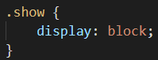

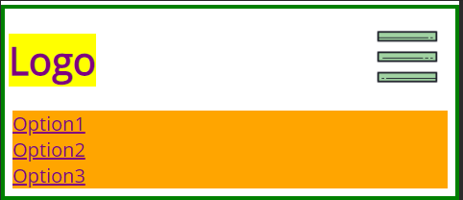

На этом заканчивается объяснение основным техник при помощи которых была достигнута адаптация контента к различным по размеру экранам. Полный код мини проекта можно найти в архиве.